**关于举办**

**第七届“书香杯”征文大赛**

**的通知**

1. **活动背景**

虽说群山缭绕很壮阔，但你可以想象，山与山间隔，千刃静矗，缄默互盼，相邻相望难相拥；纵使百万回眸终邂逅，而你可以期待，人和人相逢，清风共盏，诗赋同阙，相知相恋更相守。枝叶繁衍，生生不息，汇聚智慧的精华。山与山不相遇，人与人要相逢！人生是一场旅程，我们经历了数次的轮回，才换来了今世的征途，但这个旅程很短，因此不妨大胆一些，去爱一个人，去攀一座山，去追一个梦。

为此机械工程学院读书协会与机械工程学院学生会联合举办了以“山与山不相遇，人和人要相逢”为主题的第七届“书香杯”征文比赛。枫叶红，落纷飞；一纸书，传真情。

1. **活动主题**

山与山不相遇，人和人要相逢

1. **活动对象**

石家庄铁道大学全体在校生

1. **主办单位**

机械工程学院读书协会

机械工程学院学生会

1. **活动地点**

线上

1. **活动流程**
2. 11月20日-11月22日：宣传动员。
3. 11月22日-11月28日：参赛报名，作品征集、整理、初审。
4. 11月29日-12月1日举行微信投票活动，并选拔出最佳人气奖四名。
5. 12月2日：组织专家评审。
6. 根据专家评审定出一至三等奖。
7. 12月3日结果公示、优秀作品展示。
8. 读书协会进行活动的总结汇报工作
9. **参与方式**

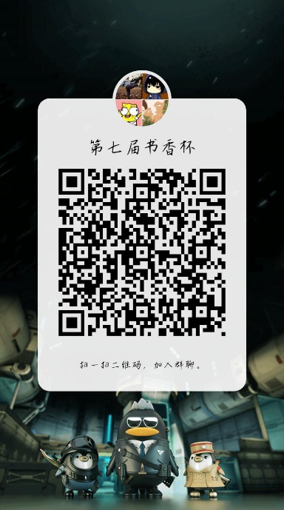1、**报名方式：**班级负责人将参赛者信息报名表发送给本院系负责人（报名表详见附件），参赛者进入比赛QQ总群：**1153681350**

2、**投稿方式**：请各班确定本次比赛的主要负责人，各班负责人将本班报名表及参赛作品于2020年11月26日18点前发送至邮箱：tdjgxymsc@163.com，发送时请注明班级及征文作品作者联系方式。

1. **活动要求**
2. 本次活动小标题三者中任选一个。

①“浊酒一杯家万里，疫情未勒归无计”

---疫情的到来，让许多人遥望家乡……

②“你好，新同学”

---开学后，我们认识更多的朋友，经历更多事……

③“以最美的姿态，与整个世界相遇”

---整装待发，与世界紧紧相拥……

1. 作品格式为word文档，文件命名为“院系＋班级＋姓名＋学号”（例如“机械工程学院+机2001-1班张XX＋20200101”）。

要求字体统一为宋体，其中题目为小二号字加粗；班级、姓名使用小四号字、正文使用四号字；

全文设置为1.5倍行距、首行缩进2字符。（在文章结尾右下角注明班级、姓名、学号及联系方式）。

1. 题目自拟，思想健康，积极向上，感情真挚。
2. 请参赛同学关注机械工程学院“书香机械”微信公众号以及“书香机械”QQ公众号，届时将进行优秀作品展示环节，并公布获奖名单。
3. 参赛作品必须为原创，如有抄袭、剽窃者，一经发现，将取消其参赛资格。
4. **奖项设置**

参赛作品将通过评审小组进行综合评选后产生各个奖项。本次比赛奖项设置为：

一等奖3名；

二等奖8名；

三等奖12名；

最佳人气奖4名；

优秀奖若干；

1. **活动负责人**

|  |  |  |
| --- | --- | --- |
| 负责人 | 电话 | QQ |
| 聂笑雪 | 15232091698 | 2037767315 |
| 陈非凡 | 15511601009 | 1846742499 |
| 王楚琦 | 15350606570 | 2376906176 |
| 周 蕾 | 18048855375 | 1254734710 |
| 曹潍舰 | 18631450978 | 2644112111 |

机械工程学院读书协会

机械工程学院学生会

2020年11月5日

**附件：**

**第七届“书香杯”征文大赛（院系）报名（总）表**

**院系负责人： 电话： QQ号：**

|  |  |  |  |  |
| --- | --- | --- | --- | --- |
| **学院** | **班级** | **姓名** | **QQ** | **联系方式**  **（电话）** |
|  |  |  |  |  |
|  |  |  |  |  |
|  |  |  |  |  |
|  |  |  |  |  |
|  |  |  |  |  |
|  |  |  |  |  |
|  |  |  |  |  |
|  |  |  |  |  |
|  |  |  |  |  |
|  |  |  |  |  |
|  |  |  |  |  |
|  |  |  |  |  |
|  |  |  |  |  |
|  |  |  |  |  |
|  |  |  |  |  |
|  |  |  |  |  |